VIII Semana de la Prevención
Fraternidad-Muprespa pone de manifiesto la importancia del cuidado de la salud mental con Escuelas Católicas y la seguridad vial con Cruz Roja Española, Sonepar Ibérica Spain y Redondo y García.
TITULAR: Fraternidad-Muprespa ha participado en la Jornada online sobre “Salud Mental en los Centros Educativos” celebrada por Escuelas Católicas, mientras que los trabajadores de Cruz Roja Española, Sonepar Ibérica Spain y Redondo y García han experimentado cómo el taller de seguridad vial con realidad virtual de Fraternidad-Muprespa logra concienciar sobre la necesidad de adoptar una actitud segura al volante.
INFORMACIÓN ADICIONAL

TAGS
Fraternidad-Muprespa, Mutua, Seguridad y salud laboral, prevención de riesgos Laborales, salud mental, seguridad vial

Imágenes y vídeos:
Logo de Fraternidad-Muprespa

Enlaces relacionados:
Web de Fraternidad-Muprespa
Sala de Prensa de Fraternidad-Muprespa

Portavoces:
Lucía Alonso, directora Provincial de Madrid: lalonso@fraternidad.com
Carolina De Miguel, directora Provincial de Burgos:
cdemiguel@fraternidad.com

Ambas acciones coinciden con la VIII Semana de la Prevención que Fraternidad-Muprespa celebra entre el 17 y el 28 de abril bajo el lema “Haz visible lo invisible, identifica peligros y evalúa riesgos”.

5 de mayo de 2023
CONTENIDO: La jornada organizada por Escuelas Católicas bajo el nombre “Salud mental en los centros educativos” ha sido inaugurada por Juan Manuel Ruiz, director del Departamento Jurídico Económico de Escuelas Católicas, quien ha agradecido la participación de Fraternidad-Muprespa. La Mutua ha estado representada por Esteban Mate, subdirector General de Gestión de Fraternidad Muprespa, y la Dra. Milena Rosales, médico del Centro de Coordinación asistencial y Control de la IT, quienes han centrado sus intervenciones en el análisis del absentismo en el sector educativo. En la jornada también ha participado Juan Luis Blasco, director del Instituto de Psicología Aplicada a la Salud, quien ha aportado pautas sobre salud mental para una vida sana y equilibrada.
Por otro lado, en su afán por sensibilizar y concienciar para la prevención de los accidentes de tráfico entre sus empresas mutualistas, Fraternidad-Muprespa ha desarrollado seis talleres de seguridad vial con realidad virtual en Cruz Roja Española, Sonepar Ibérica Spain y Redondo y García.
Enmarcado dentro de la campaña de Cruz Roja Española para conmemorar el Día Mundial de la Seguridad y Salud en el Trabajo, el taller ha sido impartido en su sede central de la Avenida de la Reina Victoria en Madrid en dos sesiones. Han estado presentes integrantes del servicio de prevención propio de Cruz Roja Española como Óscar Pozuelo, Virginia Suárez, Marisa Fernández y José Antonio Menéndez, quien ha asegurado que “el taller de seguridad vial de Fraternidad-Muprespa basado en realidad virtual sirve para cambiar la actitud dentro de la seguridad vial y percepción del riesgo”.
Asimismo, en Sonepar Iberica Spain se han impartido dos talleres simultáneos en su centro de Leganés (Madrid) y Burgos cuyo acto ha sido presentado por Miguel Ángel de Miguel Vidiella, técnico responsable de riesgos laborales de bienestar y salud en el centro de Burgos, mientras que en Leganés la presentación ha corrido a cargo de Javier Martinez Marín. Ambos han agradecido la presencia a todos los asistentes remarcando “la importancia de esta formación como herramienta que pueda facilitar la disminución de la siniestralidad en accidentes asociados al tráfico”. La jornada ha sido acogida muy gratamente por los trabajadores quienes han calificado esta experiencia como “altamente interesante”.
También los trabajadores de Redondo y García han tenido la oportunidad de asistir a otros dos talleres de seguridad vial, enmarcándose dentro de las actuaciones que la compañía desarrolla de acuerdo a la norma ISO 45001:2018 y coincidiendo con el día mundial de la seguridad y salud en el trabajo. Alfredo Lombardía, responsable de RRHH, ha recalcado “la importancia de prevenir los accidentes en desplazamientos debido a que son los más recurrentes en la compañía en los últimos años.”.
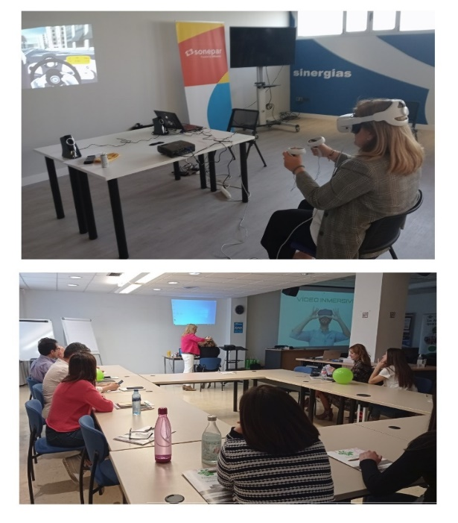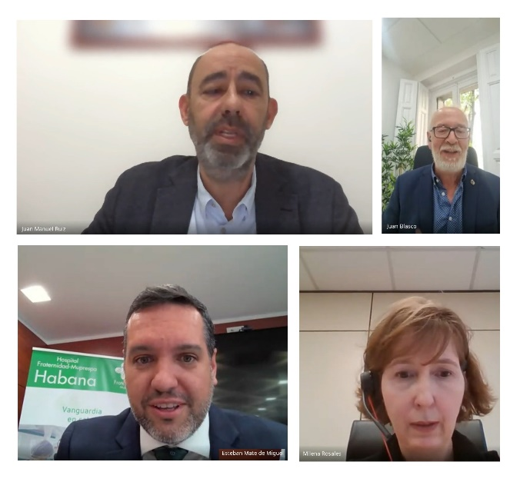
Taller de Seguridad Vial Laboral en Sonepar Ibérica Spain (Madrid y Burgos)
Jornada online “Salud Mental en los Centros Educativos” en Escuelas Católicas

ANEXO. SOBRE FRATERNIDAD-MUPRESPA:
Mutua Colaboradora con la Seguridad Social nº 275, tiene por actividad el tratamiento integral de los accidentes de trabajo y enfermedades profesionales, en su vertiente económica, sanitaria, recuperadora y preventiva. Tiene asociadas 120.085 empresas y 1.450.400 trabajadores, velando por ellos, una plantilla de 2.062 empleados y 115 centros asistenciales y administrativos en toda España.

CONTACTO DE PRENSA:
gabineteprensa@fraternidad.com
C/ Cervantes, 44, 1º Izquierda. 28014, Madrid

